平成22年度静岡県環境産業創出事業（技術力向上セミナー）
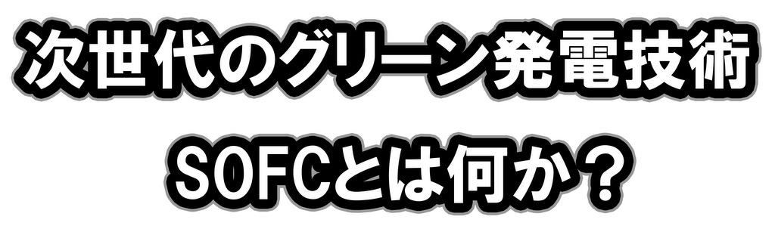
～次世代燃料電池の最新動向と将来展望、
新たなビジネス分野への参入の可能性を探る～
本セミナーでは、固体酸化物型燃料電池に関する基礎知識を学ぶととともに、国内外の技術競争、および、応用に関する最新動向と将来の展望を解説していただきます。燃料電池に興味のある方は、ぜひ、このセミナーで知識を得て下さい。

主催：静岡県、 静岡燃料電池技術研究会
後援：（社）静岡県環境資源協会、 静岡県環境ビジネス協議会
静岡県資源環境技術研究会、静岡県新材料技術研究会

■日 時 平成23年1月14日(金) 13：30～16：30
■会 場 富士工業技術支援センター 大研修室
（富士市大淵2590-1, TEL 0545-35-5190）
■内 容
講演1： 13:40～14:30 (50分)
「固体酸化物型燃料電池（SOFC）の開発状況と耐久性・信頼性」
産業技術総合研究所 エネルギー技術研究部門 燃料電池材料グループ 堀田照久 氏
固体酸化物型燃料電池は、高密度・高効率で燃料が幅広く選択出来るという利点を有していますが、固体高分子型燃料電池（PEFC）ほど研究開発が進んでいません。SOFCの基礎と併せてその問題点と解決法を第一線の研究者に語って頂きます。

静岡大学工学部 物質工学科准教授 奥谷昌之

講演２： 14:50～15:40 (50分)

「国内外における固体酸化物型燃料電池（SOFC）の開発状況」
東邦ガス株式会社 SOFC開発グループ 主席 水谷安伸 氏
東邦ガス（株）は早くからSOFCの研究に取り組み、実証実験も着実に進めてきました。その中で得てきた知見と共に、国内外のSOFC開発状況を説明して頂きます。

16:00～16:30 (30分)
「意見交換会」
PEFCに比べて未だあまり知られていないSOFCについて疑問に思ったことや興味を抱いた事を研究者お二人にお聞きする場です。これを機にSOFCに関する知識を仕入れてください。

■定 員 50名 （定員を超え次第、締め切らせていただきます。）
■参加費 無 料
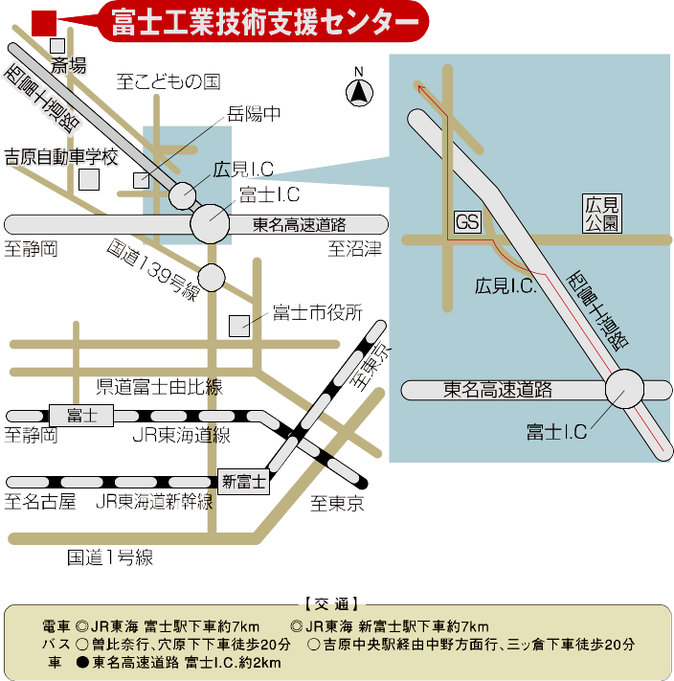
■アクセス
＜列車でお越しの方＞
ＪＲ富士駅 北口から
車で約20分
ＪＲ新富士駅 北口から
車で約20分
（バス路線はございません）

＜お車でお越しの方＞
富士I.C.から２km、約５分

■申込〆切 平成23年1月７日(金)
■申込方法 ①会社名・会社住所 ②所属・氏名、③連絡先（TEL等）を明記の上、メールでお申し込みください。
（メールが都合の悪い方は、下記のFAX票をお使いください）
※参加票はありません。定員超過で御出席いただけない場合には、事務局から御連絡いたします。
■問合せ・申込先
メールの場合⇒ E-mail: fuji@iri.pref.shizuoka.jp
富士工業技術支援センター 企画担当
TEL 0545-35-5190、FAX 0545-35-5195

FAXの場合 ⇒ （以下の表に記入の上、お申し込みください）

FAXによる参加申込欄 FAX:0545-35-5195、企画担当 宛
会社名
会社住所 | 〒
連絡先 | ＴＥＬ
連絡先 | メール
参加者 | 所属・役職 |  | 氏名
参加者 | 所属・役職 |  | 氏名
御記入頂いた情報は当日の名簿として利用するほか、各種連絡・情報提供に利用する事がありますので御了承ください。

